

前端基本功—javascript 第十二天

目录
目录 2

重点

复习
略

旋转木马
原理图片
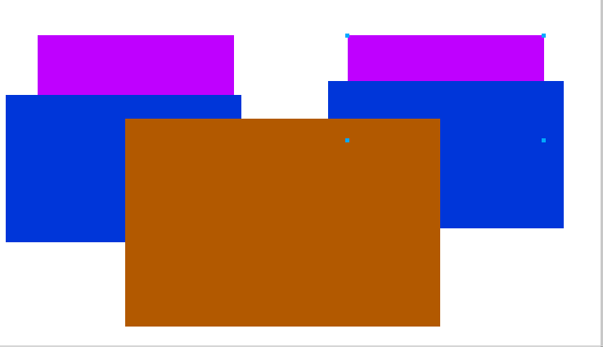

这个案例有个难点， 一共5 个图片 每个图片的样式很多而且非常不同。

json
数据传输 {left: 100,top:100}
用于做配置单？
var arr = [1,3,5,6,78];
数据表达不清楚 ， 不知道里面的值是谁的
var json = {width:100,height:100}
表达的非常清楚，但是还是有缺陷。 一个json 只能表示一个对象。
如果有多个对象需要json 我们就采用 以 数组的方式来声明json
var json = [ {},{},{},{},{}........];

复习 我们前面讲过 的 数组的操作 。
push() 再数组的最后面添加
pop() 删除最后一个 返回最后一个 值
unshift() 再数组的前面添加
shfit() 删除第一个值 并且返回改值
var arr = [1,3,5,7,9];
arr.pop(); 是会返回 9的 但是数组是 1,3,5,7
当我们点击了 右侧按钮 ：
把 数组里面的第一个值删掉 ，然后把这个值追加到 数组的最后面。
json.push(json.shift());
点击左侧按钮：
把数组里面的最后一个删除，然后追加到数组的最前面
json.unshift(json.pop())
回调函数 等动画制定完毕了，才去调用的。
利用回调函数实现函数节流。

